15 верных способов убить ваш SMM
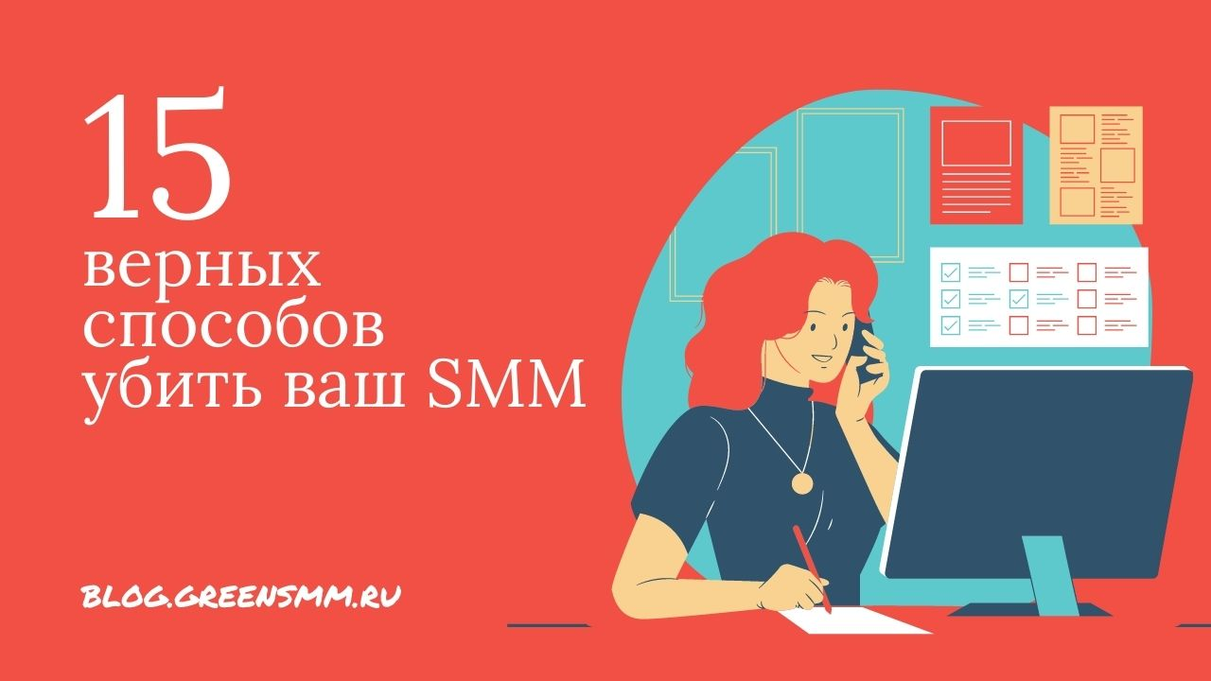
Когда дело доходит до маркетинга в социальных сетях, знание, что нельзя делать, может быть столь же важным, как и знание верных тактик. Последствием ошибки в лучшем случае будет отток подписчиков, а в худшем - разочарование ваших подписчиков и потенциальных клиентов. Это довольно высокие ставки.
Хвастовство
Не стоит тратить все свое время и силы на рассказ о лучших проектах и победах. Это оттолкнет ваших подписчиков, 45% из которых, наверняка, отпишутся от вас, если вы будете слишком увлечены саморекламой.
Отказ от общения
Быть асоциальным будучи в социальных сетях - это все равно, что проводить пресс-конференцию и отказываться отвечать на вопросы журналистов. Воспользуйтесь преимуществами своих учетных записей в социальных сетях, чтобы делиться информацией и отвечать своим подписчикам.
Отношение к социальным сетям как к чему-то второстепенному
Правильно проведенный маркетинг в социальных сетях может привести к значительному увеличению количества коммуникаций с клиентами. Уделяйте достаточно времени и усилий на ведение соцсетей, которых они на самом деле заслуживают.
Непоследовательность
Когда вы размещаете контент, вам следует прислушиваться к реакции аудитории и последовательно менять свою стратегию. Придерживайтесь намеченных ориентиров, а не бросайтесь от одной идеи к другой, не давая времени получить и проанализировать первые результаты.
Игнорирование
Если постоянно игнорировать подписчиков, они не только не будут заинтересованы в том, что вы им говорите, но и не захотят обратиться к вам при необходимости. Это снижает количество привлеченных лидов из соцсетей и приводит к росту затрат на рекламу.
Некорректная настройка автоматизации
Чат-боты могут быть очень полезными, особенно когда вы управляете социальными сетями на нескольких сайтах и платформах, но убедитесь, что у вас есть человек, который отслеживает входящие сообщения и ответы на них в социальных сетях, чтобы избежать ошибок. Корректируйте скрипты чат-ботов, чтобы добиться лучших конверсий.
Отсутствие качественной статистики
Не фиксируя метрики из соцсетей, вы работаете вслепую и не можете улучшать свою стратегию. Вы также никогда не узнаете, достигли ли вы поставленного результата.
Скучный формат
Дополняйте свои тексты графическим контентом и видео, чтобы аудитория не скучала и воспринимала информацию. Подбирайте стилистику текстов с учетом потребностей и информированности своей аудитории.
Игнорирование текущих событий
Оптимизация может сэкономить ваше время, когда вы управляете несколькими учетными записями в социальных сетях. Однако вам нужно оставаться в курсе текущих событий, чтобы не опубликовать что-либо некорректное. Если случилась какая-то трагедия ночью, а утром вы постите мемы с котиками и поздравляете всех с добрым утром, потому что забыли про свой автопостинг, это может вызвать волну хейта.
Забыли, что люди покупают у людей
Делитесь с подписчиками инсайдерской информацией о вашем бренде или забавными фотографиями с работы. Реальные люди, стоящие за вашим брендом, скорее всего, принесут вам новые продажи, нежели формальные посты в официальном стиле.
Повторы
Не забрасывайте своих подписчиков одинаковыми постами. Если хотите повторить важную информацию, поменяйте иллюстрацию или измените формат. К примеру, из информационного поста можно сделать чек-лист с лаконичной инфографикой.
Отсутствие вирусного контента
Частая проблема при ведении аккаунтов в соцсетях – слишком пресное наполнение. Сосредоточьте усилия на создании и вирусном распространение контента, который вам нужен. Для этого предоставьте подписчикам информацию, которую они не смогут найти нигде больше. Пусть они репостят то, что повышает из значимость в глазах друзей, и прилагают дополнительные усилия, чтобы не пропускать ваши обновления.
Невнимательность
Наличие большого количества опечаток и неточностей заставляет компании удалять уже размещенные публикации и переделывать работу снова и снова. В итоге вы не только снижаете доверие подписчиков, но и тратите на продвижение больше ресурсов.
Несерьезное отношение к социальным сетям
SMM может и должен быть неотъемлемой частью маркетинговой стратегии. Избегайте неудач в социальных сетях и убедитесь, что вы и ваши коллеги понимают важность присутствия вашей компании в социальных сетях.

